新浪微博校园渠道XY平台使用方法

目录

一、X Y平台注册说明---------------------------------------------2
二、新浪校园渠道绩效考核说明-----------------------------------5
三、X Y平台周报提交说明----------------------------------------7
四、新浪校园勋章审核说明-------------------------------------- 11
五、新浪校园渠道物料申请说明----------------------------------18

新浪微博校园部
华东团队
XY平台注册说明
一、注册前请准备以下材料：
1、身份证扫描件
（▲注意：彩色原件，能够看清楚姓名和身份证号码，可以是扫描件或者照片，仅支持jpg格式，大小不超过200KB）
2、银行卡相关信息
（▲注意：渠道工资打到本人户名的银行卡内，只允许以下银行：招行，工行，农行，交行，建行，并请提前了解分行、支行信息）如：
*开户银行：中国农业银行
*银行卡号：622848_____________
*收款方省份：浙江
*分行信息：浙江省分行杭州分行
*支行信息：济微路支行
3、校园平台注册信息表（另附）
（▲注意：微博UID即为工作帐号的UID，届时所有的微博大屏幕、微活动都需用这个账号发起才能录入工资后台；微群填写888888即可）

二、注册流程：
1、城市主管向大区经理提交新入职人员校园平台注册信息表，并索要邀请码；
2、城市主管将邀请码下发给需要注册的校园主管；
3、登录页面xy.sina.cn，进行注册：
（1）点击“注册”
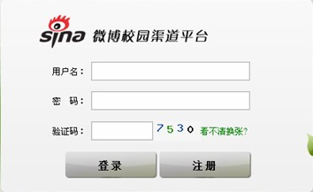
（2）填入索要的邀请码
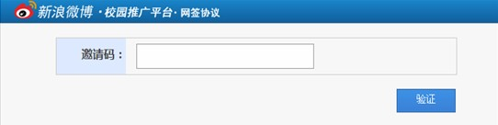
（3）验证个人信息
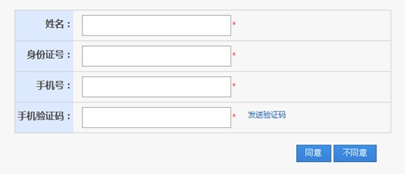
（4）填写相关信息（根据之前提交的校园平台注册信息表）
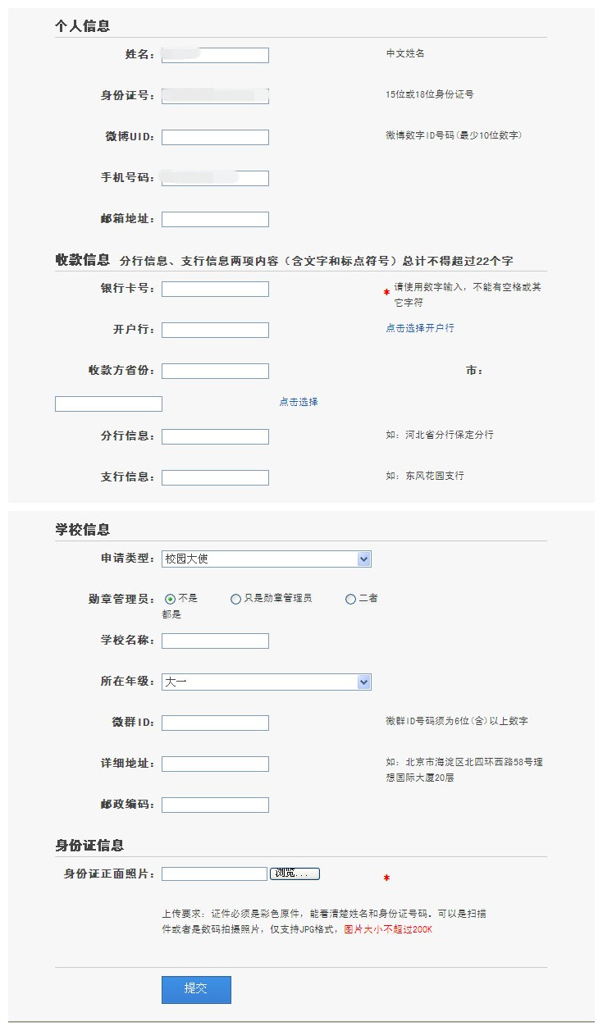
（5）注册完成后，经由大区经理审核通过
（6）审核完成后，凭短信登陆XY相关平台，完成其他后续工作
新浪校园渠道绩效考核说明
一、绩效考核流程：
1、登陆xy平台：xy.sina.cn
2、点击：劳务评定-----绩效考核
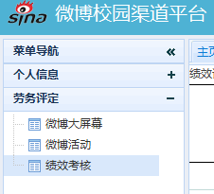
3、选择月份（默认为当前月份），点击“自评”（已经自评，则显示为查看）
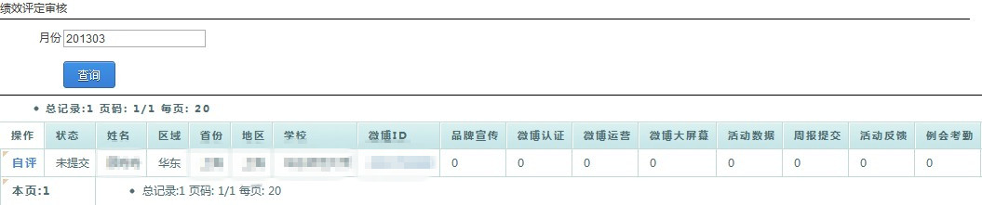
4、进行自评（校园大使能自评的选项有品牌宣传、微博认证、微博运营）
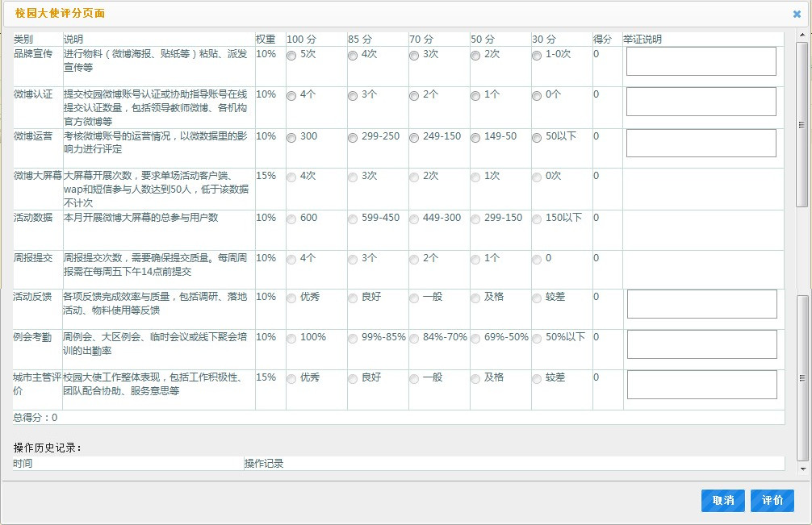
*在绩效考核内还可以查看到城市主管评价以及渠道经理评分
二、绩效考核方案：
（1）最新的执行力评定方式为采用绩效评定表的得分等级进行划分。
85-100分，绩效A级，高校执行力
85-70分（不包括85分），绩效B级，中级执行力
70-50分（不包括70分），绩效C级，中级执行力
50分一下，绩效D级，初级执行力
（2）各项要求如下：
1、行为标准，权重5%
2、周报提交，权重5%，此项属于与xy工作周报提交次数进行自动对接评分，因此各大区的绩效表里已有分数，不用更改
3、例会考勤，权重5%
4、品牌宣传，权重15%
5、微博运营，权重15%
7、微博大屏幕，权重20%，按照xy后台导出（去掉超过3天和数据低于50的场次）
8、活动数据，权重10%，按照xy后台大屏幕参与人数
9、活动反馈，权重10%
10、项目完成，权重15%
XY平台周报提交说明
一、校园主管xy平台周报提交流程：
1、登陆xy平台：xy.sina.cn
2、点击：反馈报告-----工作周报
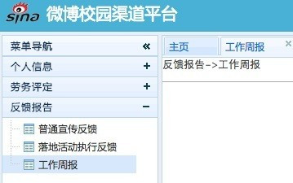
3、选择好需要递交周报的月份，系统默认为当前月份
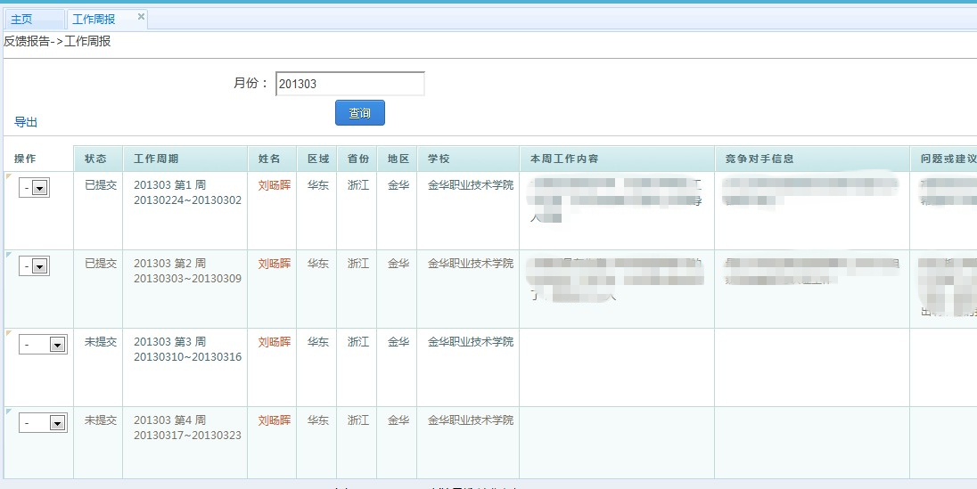
4、点击左侧的下拉选项选择“添加”
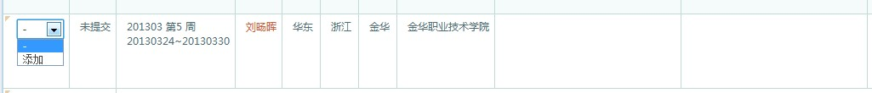

二、城市主管xy平台周报提交流程：
1、登陆xy平台：xy.sina.cn
2、点击：反馈报告-----工作周报
3、选择好需要递交周报的月份，系统默认为当前月份，用户类型选择“城市主管”
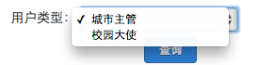
4、点击左侧的下拉选项选择“添加”

三、周报提交时间：
1、周报计算周期：上周日到本周六
2、校园大使每周周报提交截止时间：每周五12:00前（意味着需要提前1天提交），若超过这个时间段仍须补交，但在绩效中不计次。
3、城市主管审核大使周报截止时间：每周日24:00前（需进行确认或驳回操作，确认请认真填写评价，驳回需输入驳回理由，对于大使在周报中反映的问题需及时与大区经理沟通予以帮助大使解决相关问题。）

四、周报填写内容：
1、本周工作内容，可包括：
（1）日常宣传开展工作内容（海报粘贴、其他网络平台宣传等）：工作描述+链接反馈
（2）大屏幕开展工作：活动名称描述
（3）其他微博合作工作：工作描述
（4）邀请微博开通和认证提交指导：工作描述和开展数量
（5）其他（欢迎补充）
2、下周工作计划
3、竞争对手信息，须包括：
（1）竞争对手宣传工作信息：内容描述+链接
（2）竞争对手落地活动信息内容描述：活动内容、开展时间，链接
（3）竞争对手线上动态信息：内容描述+链接
（4）竞争对手渠道动态：内容描述
4、问题或建议
***参考填写：
（郑州大学西亚斯国际学院王海涛同学）
本周工作内容：
一、正在准备给学校的辅导员做一个如何使用微博的讲座，学校准备让全校辅导员开通微博，关注班级内的同学，了解班里同学的动态！相关通知都会放在微博上！不过，有的老师有点抵触...不想开，嫌麻烦... 二、本周五在新郑市东高小学进行的第二次爱心助教活动，共计10名志愿者参加。并与该校校长对以后爱心助教课程、人员配制等问题进行了协商。三、制定出西亚斯微博大屏幕使用申请单，以后各社团、学生会使用微博大屏幕，直接到微博协会办公室进行提前申请。四、协助三位老师进行微博认证，并顺利通过。
（点评：填写详细，按照序号列明，非常有条理）
下周工作计划：
一、策划圣诞节相关活动。二、西亚斯微博勋章进行线下推广，如申请成功后，奖励一份小礼品。
竞争对手信息：
人人网七周年，现在在学校贴的是各种海报宣传，这是个在贴吧里面的一个活动【人人网七周年】西吧吧友签到有礼【第一季】抢楼松礼品 http://tieba.baidu.com/p/2014689051?pn=1 不过，他们大屏幕的话，这学期就做了一次！
（点评：有活动说明，有链接，有次数描述）
校园勋章审核说明
一、校园勋章审核步骤：
1、登陆xy平台：xy.sina.cn，点击：勋章管理-----校园勋章审核：
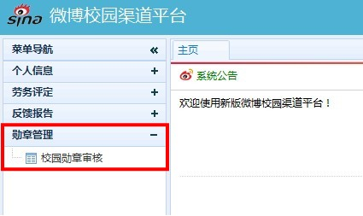
2、在学校名称栏，输入自己学校的名称，点击查询：
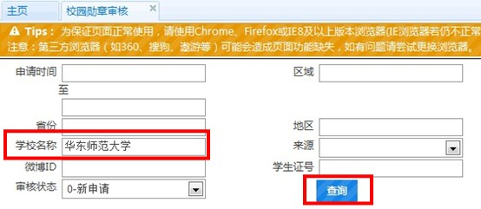
3、按要求选择通过/拒绝申领校园勋章请求：
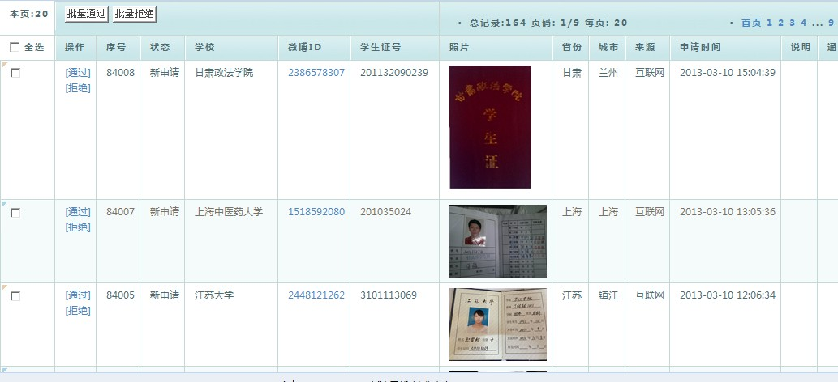
二、校园勋章审核规范【要求】
1、将学号填写正确；
2、学生证照片按下图示例拍摄；
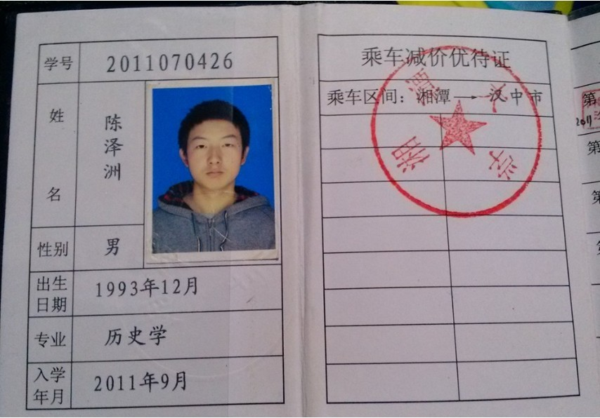
3、学号与学生证上的学号保持一致（指的是这里的号码和展示出来的学生证上的学号一致）
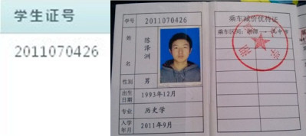
4、学生证照片拍摄不正确、拍摄不清晰导致学号无法校对的均无法通过申请。
5、其他图片一律拒绝，类似生活照、风景、非主流图片等等。

三、成功案例：
1、展示这一整面
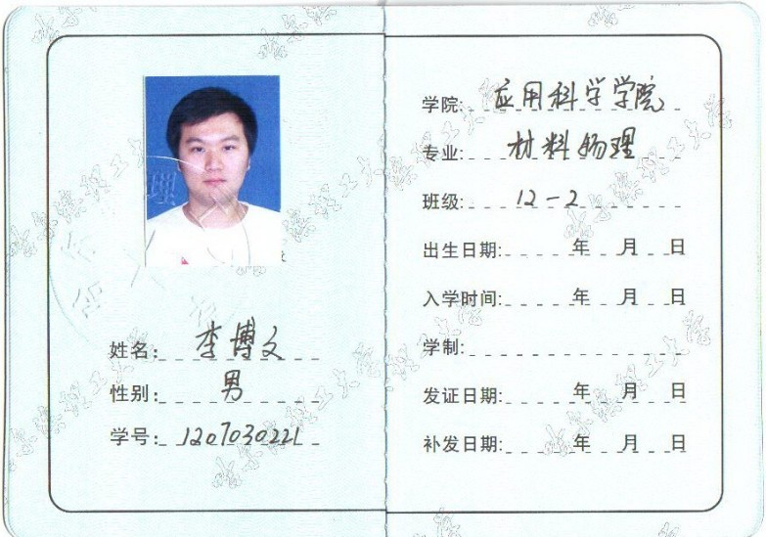
2、学生卡也可以通过，只要学号一致。
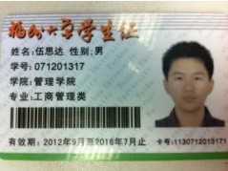
3、展示半面，有清晰学号信息的也行
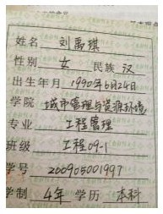
4、有照片有学号的这一面也行
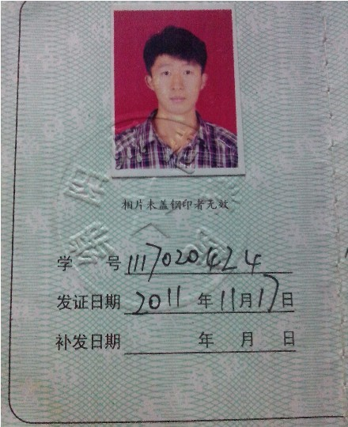
四、失败案例：
1、生活照，或者头像

2、只拍学生证封面不行
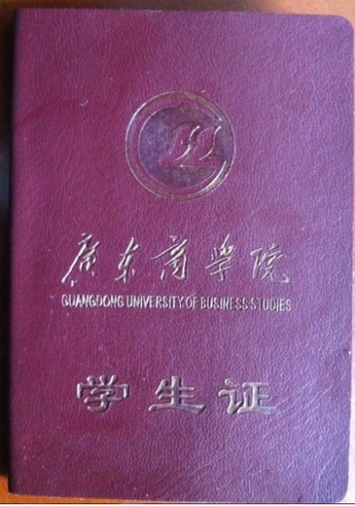
3、只截图学生证上的照片不行

4、上传其他没有任何学生信息的卡

5、上传其他证书或者证件
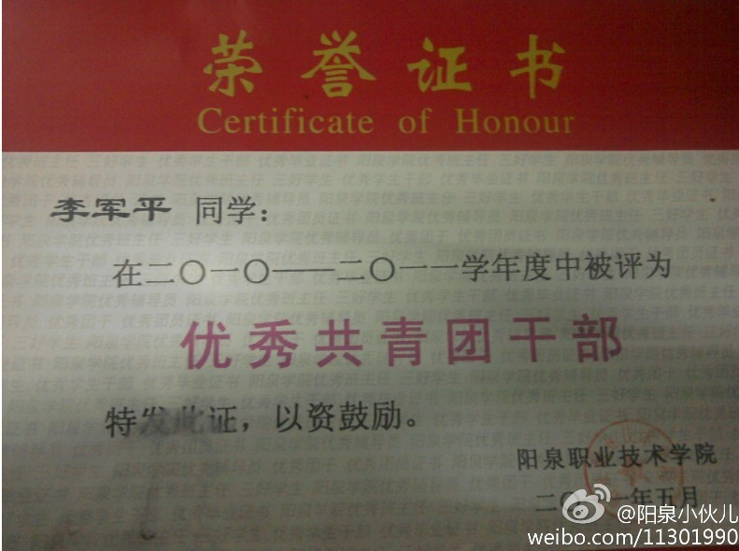
6、模糊不清的不行
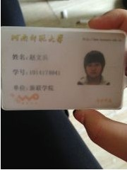
7、提交校徽的不行

8、上传一卡通，且没有明显的学号信息的不行
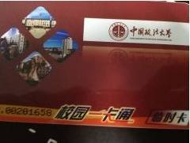
9、上传银行卡不行，没有学号

10、上传学生证里的没有学号信息的那一面
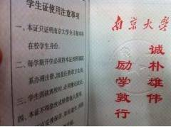
11、上传了学生证，却DIY其他的图像在照片上，影响学号的审核。

12、上传风景图不行

13、上传的照片，学生卡很小并且看到有学号信息的不行

14、.随便乱传图片

15、截取网站学生信息
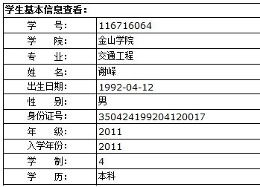
16、提供学校证明（这个也可以过，看渠道如何统一这个审核标准）
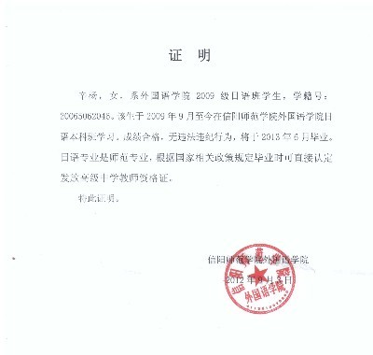
新浪校园渠道物料申请说明
一、校园大使物料申请流程：
- 登陆进入xy后台：xy.sina.com
- 点击：物料管理-----物料申请-----申请物料
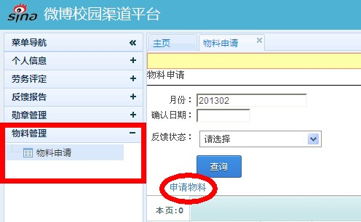
- 进入物料申请界面，确认物料发货地址：姓名、联系方式与收获地址可进行修改编辑
- 填写所需物料申请数量
- 填写活动信息
- 活动名称
- 活动时间
- 现场人数
- 微博合作方式：指合作活动中，微博是如何植入与曝光的。例如：活动现场使用微博大屏幕；现场大屏幕投票；微活动有奖转发等。
- 预估微博参与人数：
- 物料申请说明：指物料在活动中是如何使用的，用来评估物料申请量。例如：抽取一等奖xx个，或作为嘉宾礼品xx个；或作为地面活动宣传物料xx个
（如果申请物料将用于多个活动，可点击“继续添加”进行活动信息填写。填写完成点击提交。）
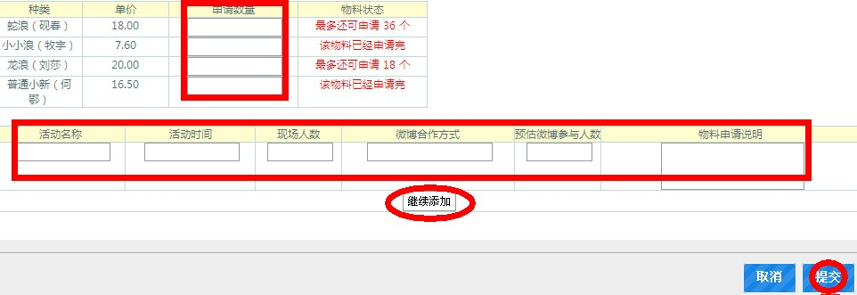

- 提交完申请后，在城市主管审核之前，仍可进行修改或删除操作。点击“详情”可查看物料审核流程信息（知道什么时间审核人做了什么操作）
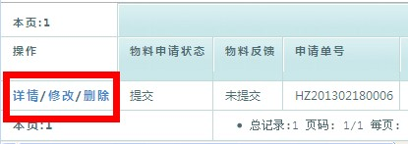
- 待城市主管、大区经理以及全国渠道经理依次确定后，总部会进行物料快递发放。总部从快递公司获得快递单号后，会第一时间录入系统，大家可在详情页中查看快递单号，根据快递单号跟踪物料邮寄信息。
- 物料申请如果在审核过程中被任一审核人驳回，校园大使需按照驳回原因进行重新修改提交。（被驳回的物料数量将重新回到库存中，如被别人申请完毕，需要重新修改物料申请数量再提交）
物料反馈：
- 待活动结束后，需进行物料反馈（点击“添加反馈“，填写完反馈后先点击右侧提交，再点击左下角底部的确认提交）。
物料反馈内容：
- 大屏幕EID：大屏幕链接地址里的5位数字，若没有使用大屏幕填写“无“
- 微博宣传链接：活动在微博上的宣传链接，如有多条反馈链接，用；隔开（点击时间，进入单条微博页面）
- 现场照片链接：有现场呈现的活动，在过程中拍照发微博，进行单条链接反馈，如有多条反馈链接，用；隔开
- 物料使用总结与问题建议：物料利用情况，微博合作活动总结，物料申请问题或建议
- 收货数与发货数对照：收货数量是否与最终通过审核的物料申请数量一致，是缺少了哪种物料还是增加了哪种物料
（若物料申请用于了多场大屏幕活动，点击继续添加，增加活动反馈信息）
10、自发货确认当天起，20天内未提交对应物料申请的反馈，会自动关闭物料申请操作，直至完成提交物料反馈。

二、城市主管审核物料申请与审核流程：
- 物料申请：流程同校园大使，申请时收货地址可进行编辑
- 城市主管自己申请完物料后，选择提交状态：审核中或全部 可看到自己提交的申请
校园大使物料审核：
- 进入物料申请界面，提交状态默认为“待审核“，指当前等待城市主管审核的物料申请
- 进入详情页面，可看到大使提交的物料申请信息，城市主管根据所填活动信息和本省份配置剩余物料数量评估物料申请表。
- 城市主管审核时可对校园大使物料申请数量进行修改，如果活动相关信息填写简易，可对物料申请进行驳回操作，驳回需输入驳回理由。
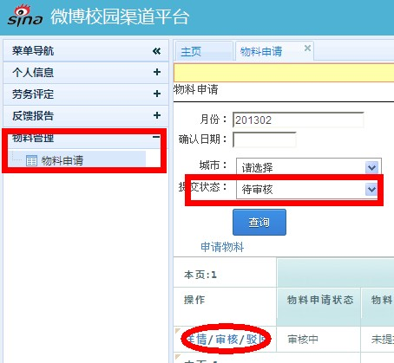

物料申请制度
新浪校园团队成员可依据本校开展的校园活动规模、预期效果及微博合作方式等因素，在保证达到活动预期效果的前提下，申请部分活动物料用于提高活动的微博参与度、保证活动预期效果的达成。
物料申请制度规定如下：
- 申请原则：
  - 城市主管、校园大使须以节省活动物料成本作为活动合作的第一原则，不铺张浪费，节约、高效的利用申请的活动物料。
- 申请说明：
  - 校园大使需在活动前至少5天提交物料申请；
  - 校园大使需提前将活动策划发给城市主管进行审核；
  - 校园大使须按照物料申请说明规范，登陆xy平台填写物料申请表提交至城市主管进行审核；
  - 各城市主管须结合校园大使之前的活动效果以及现提交的预计活动效果，并根据本省份当月的物料配比，综合考虑来审核校园大使物料申请；
- 物料使用反馈：
  - 校园大使在申请和使用物料后，须结合物料申请时所作出的预期活动数据和效果进行详细、正确、规范的活动反馈；凡是不按要求进行反馈的校园大使，将影响其下一次物料的申请。

